Глава 1
Светлана Валентиновна Петрова, заместитель директора по УМР.
Мария Олеговна Осокина, учитель истории и обществознания.

Из истории школы
Школа – это мастерская, где формируется мысль подрастающего поколения,
надо крепко держать её в руках, если не хочешь выпустить из рук будущее.
А. Барбюс

Государственное казенное образовательное учреждение Астраханской области «Средняя общеобразовательная школа № 4» открыла двери для своих учеников в первой половине XX века. Менялись поколения учеников, учителя, даже здание школы. Несколько раз за промежуток времени длиной почти в три четверти века менялся статус образовательного учреждения: от структурного подразделения детского противотуберкулёзного санатория до средней общеобразовательной школы, подведомственной Министерству образования и науки Астраханской области. Но за прошедшие годы осталась неизменной главная цель − совмещение учебы детей с укреплением их здоровья путем широкого использования природных факторов, организации правильного режима дня в сочетании с проведением лечебно-профилактических мероприятий.
Итак, история создания нашей школы берёт своё начало в далеком 1926 году, когда в Астраханской губернии стали лечить детей, больных туберкулезом.
Туберкулёзный диспансер располагался внутри старинного особняка купца Шелехова на улице Красная Набережная г. Астрахани. Там не было стационара, и семьи, которые жили в отдаленных уголках губернии, обращались сюда за помощью. Приходилось каждый день приезжать на лечение и возвращаться домой. Нередко такие поездки, по свидетельству современников, приостанавливались или вовсе заканчивались. Болезнь переходила в тяжелые формы и сложнее поддавалась лечению. Поэтому возникла необходимость открытия больницы для лечения детей с различными формами туберкулеза.
В 1943 году в Астрахани был открыт детский туберкулезный санаторий имени Войкова, где ребята могли получать квалифицированную медицинскую помощь. Лечение продолжалось от пары недель до нескольких лет.
Практически одновременно с открытием санатория, а именно в октябре 1943 года, вышло указание Наркомпроса РСФСР «Об улучшении контроля за работой школ и учителей и постановке учёта знаний учащихся», а в январе 1944 г. было опубликовано постановление СНК РСФСР «О введении цифровой пятибалльной системы оценки успеваемости и поведения учащихся начальной, семилетней и средней школы». 21 июня 1944 г. вышло постановление СНК СССР «О мероприятиях по улучшению качества обучения в школе», которое устанавливало обязательную сдачу выпускных экзаменов учащимися, оканчивающими начальную и семилетнюю школу, и экзамены на аттестат зрелости оканчивающими среднюю школу; награждение золотой и серебряной медалями учащихся отличников, оканчивающих среднюю школу. Введение в жизнь этих документов сыграло положительную роль в борьбе за повышение качества учебно-воспитательной работы школ». Это событие не обошло и детский противотуберкулезный диспансер, где в 1944 году администрацией было принято решение организовать при санатории обучение школьников грамоте и математике. Для этого были открыты кабинеты для обучения детей по программе школьного образования и был набран штат воспитателей для организации досуга и праздников внутри лечебного заведения.
Учителя и воспитатели, как могли, скрашивали будни больных детей, потому что родители приезжали редко, а зачастую видели своих детей только в день выписки из лечебного учреждения. Вскоре была введена должность пионервожатого и образовалась пионерская дружина, основной целью которой было создание условий для воспитания всесторонне развитых и сознательных строителей будущего коммунистического общества.

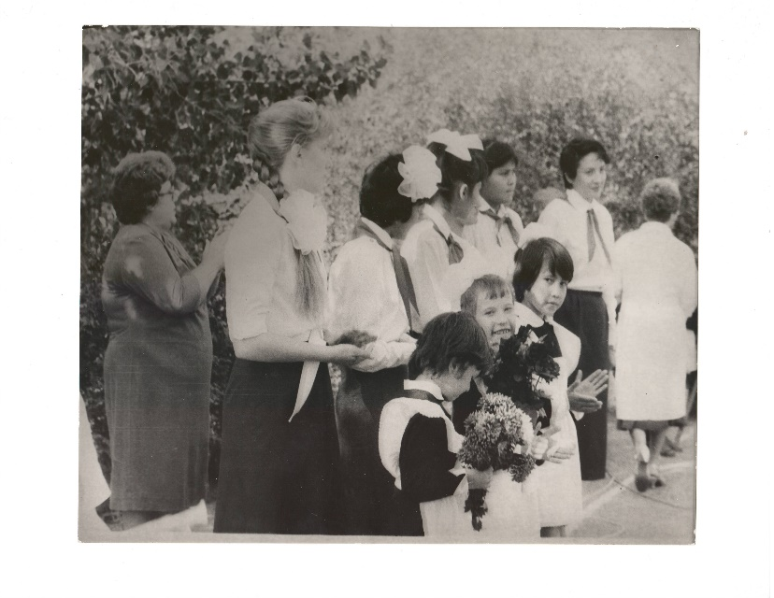
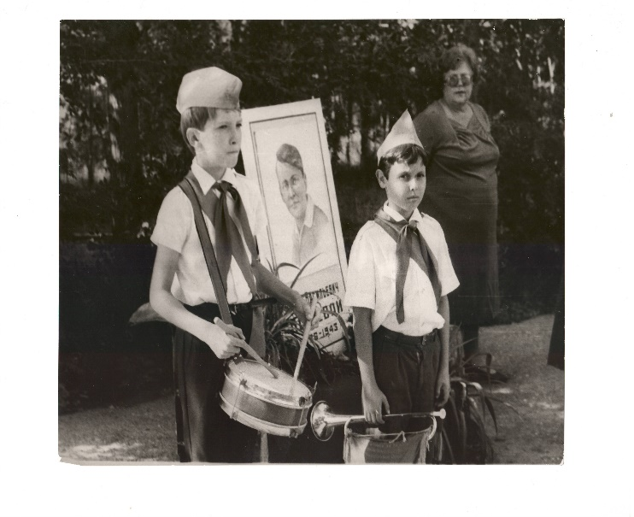

Торжественная линейка, посвящённая Дню Знаний.

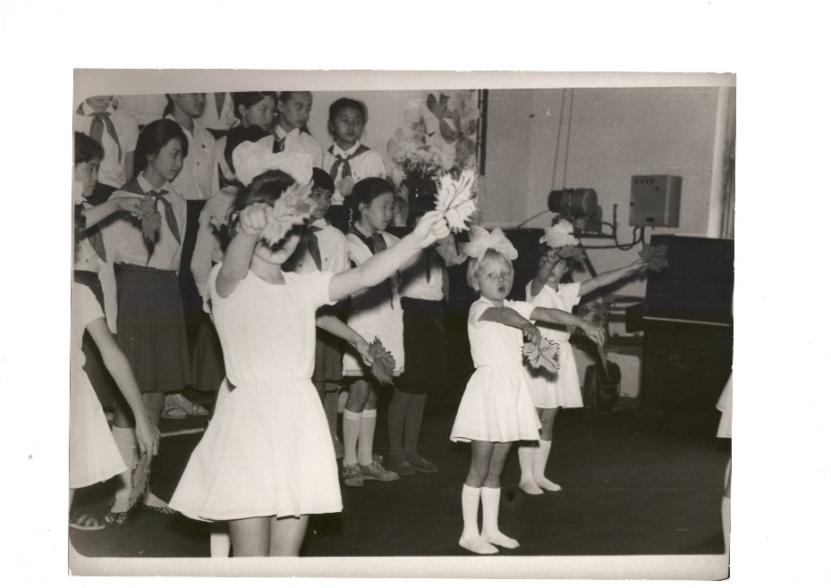

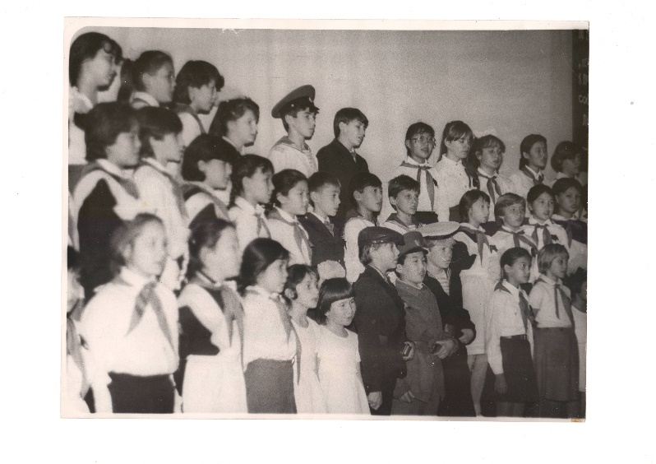

Празднование годовщины Великого Октября.
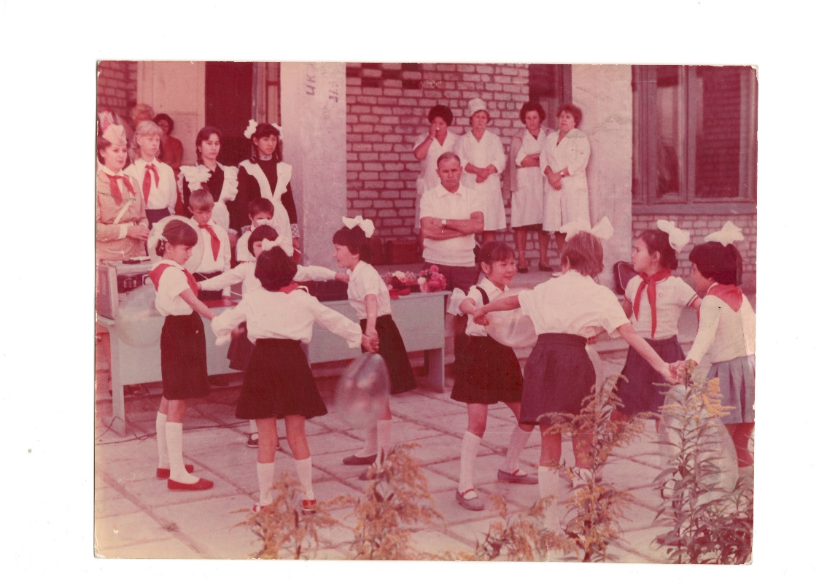

День пионерии.
В архивных источниках есть свидетельства о том, что уроки проходили при полной посещаемости, потому что занятия велись в этом же здании в специально оборудованных кабинетах.
Школа была открыта не официально и существовала как структурное подразделение туберкулезного санатория. Главный врач совмещал должность директора школы, у него был отдельный заместитель по педагогической работе, который отвечал за организацию обучения и внеклассную деятельность педагогов и воспитателей.
В каждом классе в среднем училось по 25 человек, за учебный год в школе обучалось по 750 – 800 ребят.
Такое большое количество больных туберкулёзом детей объясняется тяжелыми годами войны и недостатком продовольствия в населенных пунктах Астраханской области.
При реформировании системы здравоохранения в 1960 году Совет Министров РСФСР постановил организовать во всех туберкулезных санаториях школы для обучения детей во время пребывания их в стационаре. В Астрахани закон начал реализовываться в 1965 году.
15 мая 1965 года Исполнительный комитет Астраханского областного Совета депутатов трудящихся решил открыть восьмилетнюю школу при Областном детском туберкулезном санатории имени Войкова. Учреждение получило статус школы как структурного подразделения медицинского учреждения, и оценки, которые дети здесь получали, учитывались в образовательных учреждениях, где они учились раньше. До этого постановления дети, обучающиеся в школе при диспансере, часто оставались на второй год из-за пропусков по болезни. Теперь, закончив восьмой класс в санаторной школе, они получали аттестат об образовании и могли поступать после выздоровления в другие учебные заведения.
1 сентября 1965 года дети пришли в школу, где был полный штат учителей и воспитателей, которые не только имели соответствующее образование, но и каждый год повышали свое педагогическое мастерство и деловую квалификацию. Школьников было много, об этом свидетельствуют архивные данные. Санаторий был разделен на 3 отделения: легочное, костное и клиническое. Обучение в каждом велось отдельно. В первых двух были открыты с 1 по 8 классы, а в клиническом находилась только начальная школа. В каждом классе в это время обучалось, следуя статистическим данным, в среднем по 18 человек. В штат школы входило 34 человека: кроме педагогических работников, были завуч, библиотекарь, инструкторы по труду и организаторы внеклассной работы.
Такое большое количество детей требовало отдельного помещения для образовательной деятельности. В 1980 году специально было построено двухэтажное здание для обучения детей с учетом специфики образовательного процесса. Здесь были просторные кабинеты и мастерские, спортивные залы и большая столовая.
1986 – 1987 учебный год был ознаменован открытием 9 и 10 классов, где дети по желанию, могли продолжить свое обучение.
Шло время, другие требования предъявлялись и к лечебным учреждениям. Детский областной противотуберкулёзный санаторий был реорганизован в Областную детскую клиническую больницу, где школа не могла быть её структурным подразделением.
Проблема здоровья, развития и воспитания детей имеет важнейшее государственное значение, т.к. от уровня здоровья и образования зависит трудовой потенциал страны в ближайшей перспективе. Поэтому государственная система образования не могла не реагировать на проблему организации образовательного процесса для детей, нуждающихся в длительном лечении. В связи с этим 29 декабря 2001 года губернатором Астраханской области А.П. Гужвиным было подписано постановление № 614 «Об открытии общеобразовательной школы для детей, находящихся на лечении в областной детской туберкулезной клинической больнице».
Теперь, после получения лицензии на осуществление образовательной деятельности и прохождения учреждением государственной аккредитации, ребята, находящиеся на длительном лечении, могут участвовать в ГИА и получать аттестаты соответствующего уровня образования.
Педагогический коллектив не только профессионально выполняет свои обязанности, но и скрашивает будни детей, вынужденных проходить лечение в больнице. Воспитатели в школе постоянно проводят праздники, утренники для детей, приглашая танцевальные и театральные коллективы как профессиональные, так и школьной, и студенческой художественной самодеятельности города Астрахани и области.
С 2016 года ГКОУ АО «Средняя общеобразовательная школа № 4» осуществляет образовательную деятельность детей, находящихся на длительном лечении в ЛПУ Астраханской области. Ребята с заболеваниями различной этиологии получают образование по разработанной специально для каждого из них гибкой индивидуализированной образовательной траектории.

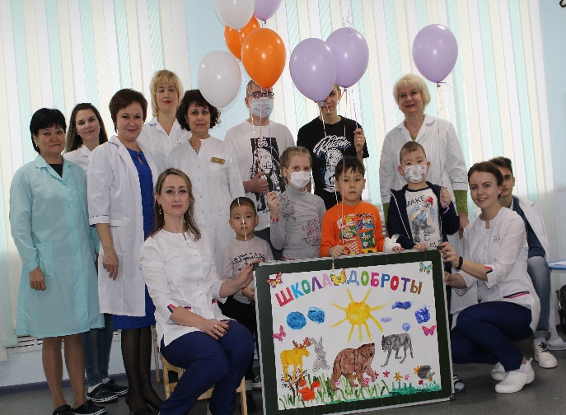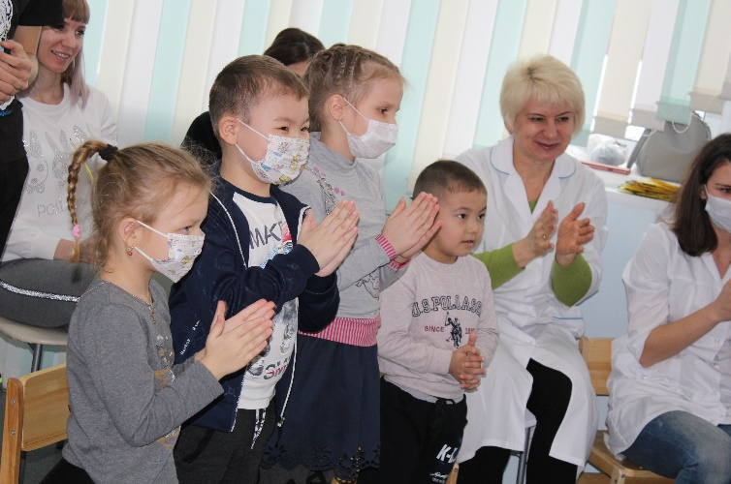
Открытие госпитальной школы в отделении гематологии ГБУЗ АО «Областная детская клиническая больница имени Н. Н. Силищевой» 2019 год

В настоящее время администрация школы, педагоги и воспитатели представляют собой слаженный механизм, который трудится на благо детей. Одним из приоритетных направлений деятельности учреждения, является развитие дополнительного образования детей, находящихся на длительном лечении, которое направленно на раннее обнаружение склонностей и талантов ребенка, формирование его интересов и помощь в профессиональном самоопределении, и способствует успешному осуществлению реализации главной задачи в работе с такими детьми: исцелению физическому и духовному.
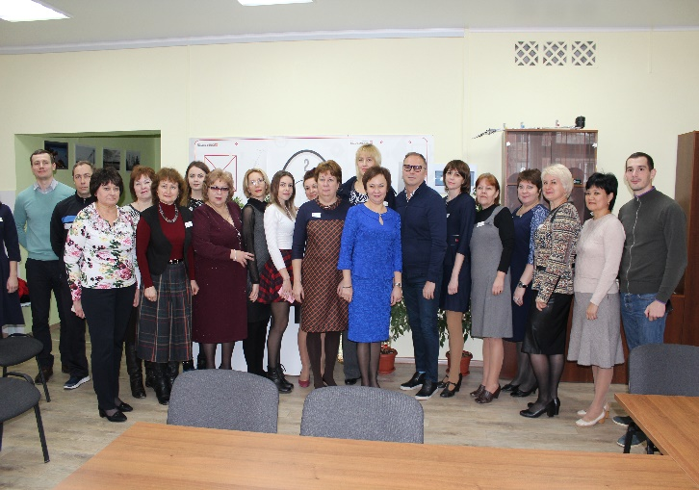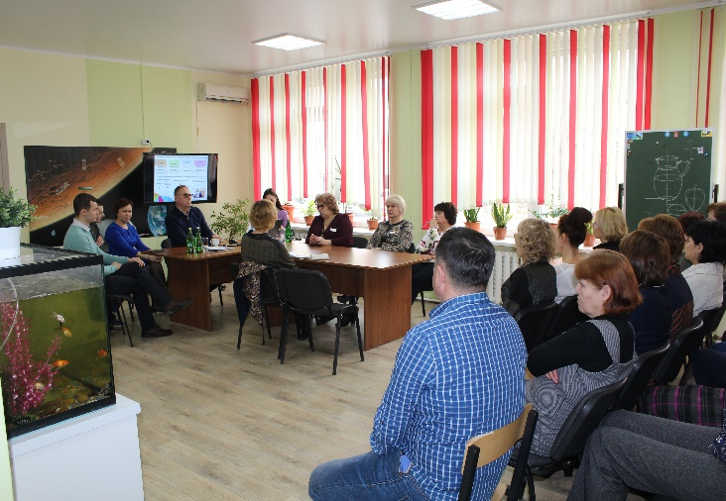
Встреча педагогического коллектива с представителями флагманской площадки проекта «УчимЗнаем»

В 2019 году на базе школы открыта инновационная площадка федерального социально-образовательного проекта «УчимЗнаем», которая поможет нашим детям при помощи педагогов найти себя в будущем, стать самостоятельными и творческими, уверенными в себе людьми.

